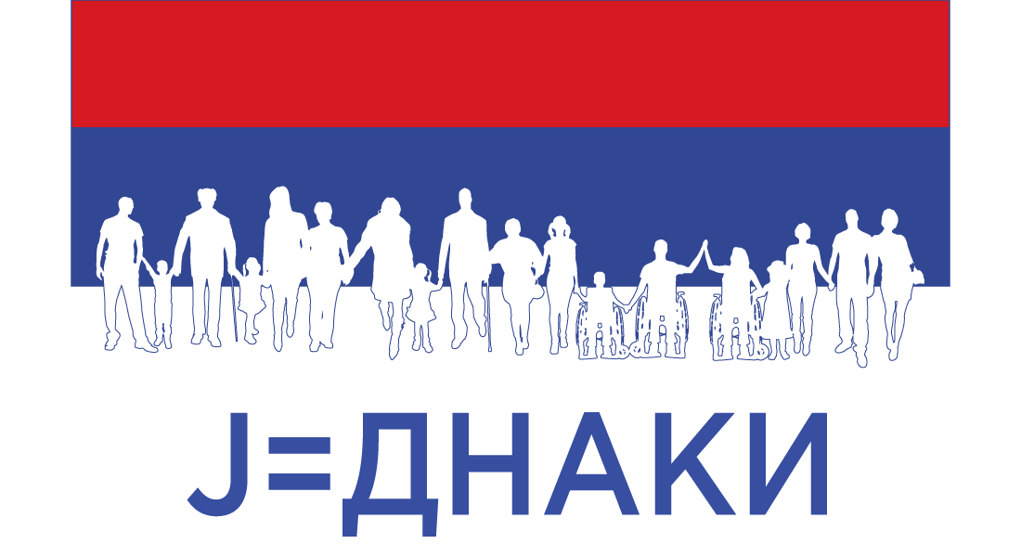

**О наградном конкурсу**

Ово је прва награда коју Национална организација особа са инвалидитетом Србије (НООИС) додељује у циљу унапређења положаја особа са инвалидитетом.

**Циљ конкурса**

Сврха ове награде је да истакне допринос појединца/организације који су реализовали активност или акцију са циљем унапређења положаја особа са инвалидитетом.

Сам наградни конкурс даје прилику појединцима и/или организацијама особа са инвалидитетом, да јавно покажу свој допринос у области унапређења положаја особа са инвалидитетом и на тај начин подстакну и друге на акцију у циљу унапређења положаја особама са инвалидитетом у Србији.

**Право учешћа**

За награде се могукандидовати:

* **савези особа са инвалидитетом**
* **удружења особа са инвалидитетом**
* **појединци**

који су током 2018. године реализовали инклузивну или иновативну активност, учествовали у спречавању дискриминације или решили неки проблем приступачности.

**Категорије награда:**

Додељују се три награде у следећим областима:

* **Ј=ДНАКИу инклузивном –иновативном програму**
* **Ј=ДНАКИу спречавању дискриминације**
* **Ј=ДНАКИ у приступачности**

**Награда**

Победници конкурса ће добити:

- Плакету

- Компијутер или мобилни телефон

**ПРОПОЗИЦИЈЕКОНКУРСА**

Послате пријаве се не враћају кандидатима. Слањем пријаве сагласни сте да се материјал користи у кампањи Ј=ДНАКИ.

Пријаве ће бити објављене на фејсбук профилу НООИС-а, са хeштаг-ом #ЈЕДНАКИ и називом кандидата.

Кандидата за награду може да предложи треће лице уз његову сагласност.

Пријаве се шаљу искључиво на електронску адресу: [konkursjednaki@gmail.com](mailto:konkursjednaki@gmail.com) до 01.октобра 2019.године.

Награде ће бити уручене на овогодишњем сајму Ј=ДНАКИ, од 24-28. октобра 2019.

**Наградни жири**

Одлуку о добитницима награда, након детаљно прегледаних пријава, донеће чланови УО НООИС-а.

**Организатори**

Конкурсне активности и церемонију додела награда организује НООИС у склопу пројекта **Ј=ДНАКИ**. Пројекат је подржало Министарство за рад, запошљавање, борачка и социјална питања, Сектор за заштиту особа са инвалидитетом.

**Ближи критеријуми наградног конкурса**

1. **Награда Ј=ДНАКИза инклузивну и/или иновативну активност**коју је појединац или организација осмислила и реализовала у претходних годину дана –учесник се кандидује слањем описа активности у писаној форми са доказом, у форми фотографије, видо материјала изјава учесника и сл. (нпр. иновативна услуга, програм, активност у било којој области унапређења положаја особа са инвалидитетом).

2. **Награда Ј=ДНАКИ за спречавање дискриминације**– учесник се кандидује слањем приче на тему о спречавању дискриминације (нпр. покретањем неке акције, или изменом прописа било градског, било републичког, кампањом против неког акта дискриминације и слично, а који је имао успешан исход).

3. **Награда Ј=ДНАКИ за приступачност**– учесник се може кандидовати фотографијом, причом или видео записом о неком успешно решеном проблему из области приступачности.

О наградама у свакој од три категорије одлучује УО НООИС-а.

